ASTNN代码：
位于/home/chengxiaoyun/astnn
ASTNN的运行很简单，先是通过pipeline.py处理数据集，然后train.py训练模型，进入/home/chengxiaoyun/astnn/clone文件夹下面：
ASTNN-OJclone
python pipeline.py --lang c
python train.py --lang c
ASTNN-BCB
python pipeline.py --lang java
python train.py --lang java
ASTNN-GCJ
python gcj-pipeline.py --lang java
python gcj-train.py --lang java

主要对ASTNN以下文件进行了修改：
①/home/chengxiaoyun/astnn/clone/pipeline.py，这个py主要是对数据进行处理，修改这部分代码是因为ASTNN是自己进行数据集划分训练、测试、开发，但是我们如果要和它进行公平对比就不能这样了。所以我对这个文件做了修改，只需要输入我们准备好了train、test、dev对应的pkl文件就可以直接运行。
②/home/chengxiaoyun/astnn/clone/train.py，这个文件没有做大修改，主要是对java计算P、R、F值的时候进行了统一。
③新加了gcj-pipeline.py、gcj-train.py文件，主要是因为ASTNN测试java数据局限于BCB，最后是根据BCB不同类型的权重计算F值，但测试GCJ就不能这样计算量，所以对这一部分做了修改。

TBCCD代码：
位于/home/chengxiaoyun/TbccdOriCode
TBCCD的运行比较简单：
C（OJclone）
python pojnewEm.py
Java（GCJ,BCB）
python bcbnewEm.py

针对TBCCD的代码没有进行什么修改，运行的时候注意修改代码中的路径就好。
还有一点要注意的：
TBCCD里面的sentenceBCBwithid.txt和sentencePOJwithid.txt是针对TBCCD论文里面用到的数据集生成的。如果我们自己做实验，最好每次都把这两个文件针对自己的数据集再重新生成一下。
生成方式：
BCB、GCJ：/home/chengxiaoyun/TbccdOriCode/getAstSentenceWithIdBCB.py
OJ：/home/chengxiaoyun/TbccdOriCode/getAstSentenceWithIdPOJ.py
将自己的flistBCB.txt、flistPOJ.txt文件作为输入。

Oreo代码：
位于/home/chengxiaoyun/OreoOriCode
Oreo的运行有些复杂，前面的工具都是对函数对进行检测，oreo是直接对整个项目进行检测，待检测的函数都是oreo自己组合的，要让oreo使用和我们一样的数据集进行对比，就要借助oreo自身的代码生成输入。
首先针对oreo本身的代码，主要对以下个文件进行了修改
①/home/chengxiaoyun/OreoOriCode/clone-detector/src/com/mondego/models/CandidateProcessor.java 没有修改它本身的代码，只是增加了一些输出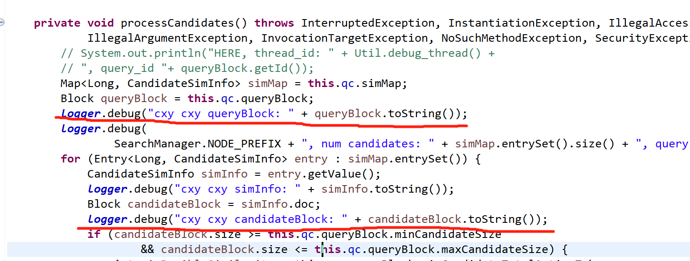
输出到日志文件是因为这些block块的信息我们需要用得到。

Oreo运行：
前提：为oreo选取数据/home/chengxiaoyun/DataProcessDiffTool/venv/Include/oreo/cxy-choose-data-for-oreo.py。首先执行该py文件的read_method_unique()方法，将我们检测的函数对用到的所有的unique函数提取出来，并且进行编号。再执行该文件的generate_input_pair()方法，将我们使用的函数对，按照前面编号的unique函数进行组合。可以根据需求生成带tag的，不带tag的，以及只有克隆对的文件。
- 进入文件夹java-parser，执行ant metric。
- 将待检测的函数放入指定文件夹，比如
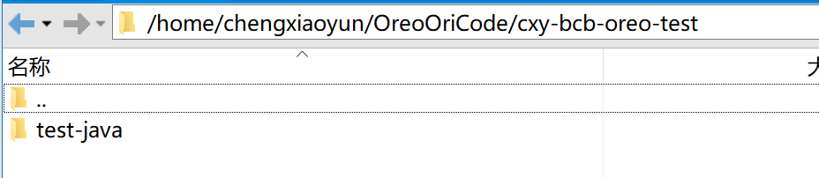
- 进入文件夹python_scripts，执行
python3 metricCalculationWorkManager.py 1 d /home/chengxiaoyun/OreoOriCode/cxy-bcb-oreo-test
- 执行完（3）会生成以下文件
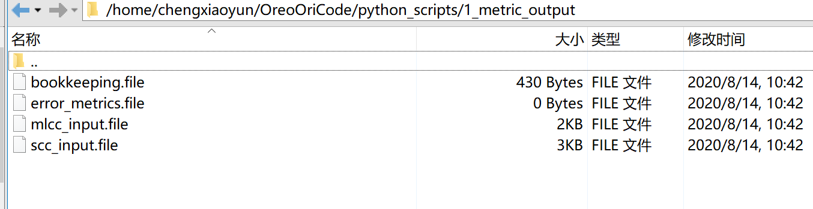
这里面的bookkeeping.file和mlcc_input.file文件是我们需要用到的。
注意：对mlcc_input.file文件进行核对，看一下是否获取到了所有函数，目前遇到过的问题是oreo会把一个文件读成多个。如下
但是这种情况我们可以进行修改，代码在/home/chengxiaoyun/DataProcessDiffTool/venv/Include/oreo/cxy-process-oreo-generate-fun-metric.py。
所以一定要核对mlcc_input.file文件的行数，应该是和我们第一步输入的文件数一致的。
- 将核对过的mlcc_input.file放入/home/chengxiaoyun/OreoOriCode/clone-detector/input/dataset，并且重命名为 blocks.file。确保该路径下没有其他的文件。
- 进入clone-detector文件夹，执行python controller.py 1。此时会生成一个我们需要的日志文件
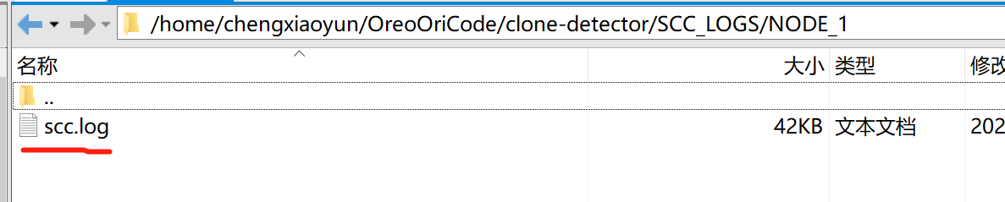
- 对（6）生成的日志文件进行有用信息提取：
①运行/home/chengxiaoyun/DataProcessDiffTool/venv/Include/oreo/cxy-process-oreo-src-blocks.py里的process_scc_choose_block()函数从日志文件里面读取出所有关于block的信息
②运行/home/chengxiaoyun/DataProcessDiffTool/venv/Include/oreo/cxy-process-oreo-src-blocks.py里的judge_block()函数，把从日志文件里面读取出所有关于block的信息进行筛选，选出唯一的block，去掉重复的部分。
每个block如何和具体函数进行匹配，通过（4）对应的bookkeeping.file进行匹配。
- 生成oreo的输入，执行/home/chengxiaoyun/DataProcessDiffTool/venv/Include/oreo/cxy-generate-oreo-input-pair.py文件。
这里面需要三个输入①我们在前提里面通过编号组合好的克隆对的文件②（7）生成的每个函数对应的block实体信息③（4）生成的mlcc_input.file文件（oreo生成的每个函数的metric信息）。
（9）将（8）生成的函数对文件输入，修改/home/chengxiaoyun/OreoOriCode/python_scripts/Predictor.py里面self.candidateListFile ="准备好的输入文件路径"。
进入python_scripts文件夹，执行./runPredictor.sh。
最后会在下面路径生成oreo检测到的函数对。
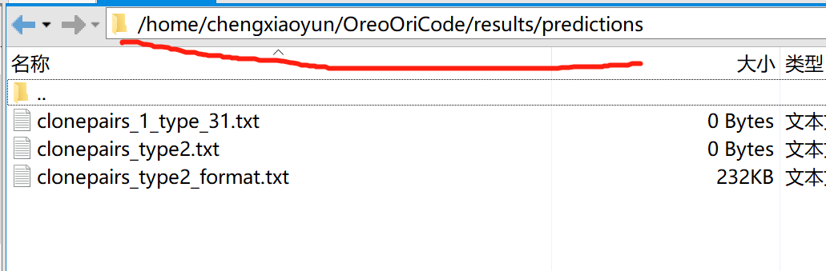

（10）运行/home/chengxiaoyun/DataProcessDiffTool/venv/Include/oreo/cxy-oreo-compute-PRF.py，首先运行process_predictions()处理（9）检测到的函数对。再执行compute_result()计算P、R、F。

Deepsim代码：
位于/home/chengxiaoyun/deepsim。
还未跑通。

